ЛАБОРАТОРНАЯ РАБОТА №3
ЦИКЛИЧЕСКИЕ ВЫЧИСЛИТЕЛЬНЫЕ ПРОЦЕССЫ

Цель работы: изучить приемы составления циклических алгоритмов, правила использования операторов for, while, do – while, а также операторов перехода continue и break.
Краткие теоретические сведения
Операторы цикла используются для многократного повторения вычисления. Любой цикл состоит из тела цикла (операторы, которые выполняются несколько раз), начального значения управляющей переменной, проверки условия выполнения цикла и шага (изменения управляющей переменной). В языке С/С++ есть три оператора цикла – это for, while и do/while.
Оператор while, как и оператор for, называется оператором цикла с предусловием, т.к. истинность условия проверяется перед входом в цикл.
Оператор do … while называется оператором цикла с постусловием и используется в тех случаях, когда необходимо обеспечить выполнение цикла хотя бы один раз.

СТРУКТУРА ПОВТОРЕНИЯ for
for (выражение_1; выражение_2; выражение_3 ) оператор;
где выражение_1 – начальное значение управляющей переменной
цикла;
выражение_2 – проверка условия на продолжение цикла;
выражение_3 – изменение параметра цикла (шаг);
оператор – это тело цикла, простой или составной оператор.
Схема работы оператора следующая: только один раз вначале вычисляется выражение_1, затем проверяется выражение_2, и если оно – «истина», то выполняется тело цикла, затем производится шаг управляющей переменной цикла, и так до тех пор, пока выражение_2 не примет значение «ложь».

Например:
1. for (k=1; k<10; k++) printf(“%-4d”, k);
в результате – печатаются в строку с шириной 4 цифры от 1 до 9.
2. for(ch=’a’; ch<=’z’; ch++) printf(“ %4c”,ch);
в результате – вывод на экран букв латинского алфавита.
3. Уменьшение параметра: for ( n=10; n>0; n--) оператор;
4. Шаг с помощью арифметического выражения:
for (x=1; y<=75; y=5*(x++)+10) оператор;
5. Использование несколько инициализирующих или корректирующих выражений: for ( x=1, y=0 ; x<10 ; x++, y += x ) оператор;
6. Бесконечный цикл for ( ; ; ) оператор;

СТРУКТУРЫ ПОВТОРЕНИЯ while и do–while
Основная форма циклического оператора while:
while ( условие ) оператор;
где оператор – это простой, составной или пустой оператор.
Цикл выполняется до тех пор, пока условие принимает значение «истина», т.е. выражение в скобках возвращает ненулевой результат.
Основная форма оператора do – while:
do{
оператор;
}while (условие);
где оператор – это простой, составной или пустой оператор.
Оператор do–while – оператор цикла с постусловием, т.е. сначала выполняется оператор, а затем проверяется условие на истинность. Так как в цикле do–while условие проверяется в конце цикла, то цикл будет выполнен хотя бы один раз.

Вложенные циклы
В случае вложенных циклов один цикл находится внутри другого. Внутренний цикл будет выполняться для каждого значения параметра i, удовлетворяющего условию внешнего цикла.
Пример:
int i,j;
for(i=2;i<10;i++){// Печать таблицы умножения
for(j=2;j<10;j++) printf(“\n %d*%d=%2d”, i, j, i*j);
printf(“\n”);
}

ОПЕРАТОРЫ ПЕРЕХОДА
Операторы перехода выполняют безусловную передачу управления.
Оператор break – прерывать работу цикла или пропустить оставшуюся часть структуры switch.
Оператор continue – выполняется в структурах while, for, do/while, вызывает пропуск оставшейся части тела структуры и начинает выполнять следующую итерацию цикла.
Примеры использования оператора continue:
1. В операторе for
for( int x = 1; x <= 10; x++)
{
if(x == 5) continue;
printf("%d ",x);
}
Т.к. в структуре for сначала выполняется выражение приращения, а затем проверка условия продолжения цикла, то в результате - печатаются в строку через пробел все цифры от 1 до 10, кроме 5.

2. В операторе while
//неправильный код
int x = 1;
while( x <= 10) {
if( x == 5) continue;
printf("%d ", x);
x++;
}
Т.к. в структурах while и do/while после выполнения оператора continue производится проверка условия продолжения цикла, то в результате печатаются в строку через пробел все цифры от 1 до 4, а далее будет бесконечный цикл. Чтобы избежать данной проблемы в структурах while и do/while до оператора continue, необходимо обеспечить шаг цикла.
//правильный код
int x = 1;
while( x <= 10) {
if( x == 5){ x++; continue; }
printf("%d ", x);
x++;
}
Оператор return
Оператор return – оператор возврата из функции. Он всегда завершает выполнение функции и передает управление в точку ее вызова. Вид оператора:
return [выражение];

ПРИМЕРЫ РЕШЕНИЙ
1. Введите два числа. Посчитать сумму чисел между ними.
#include <stdio.h>
#include <conio.h>

void main(void){
//определение переменных
int i, a, b, sum=0;

//ввод данных
printf("Vvedite 2 chisla: ");
scanf("%d%d", &a, &b);

if(a > b)
{
i = a;
a = b;
b = i;
}

printf("%d", a);
sum = a;
for(i = a+1; i <= b; i++)
{
printf("%+d",i);
sum += i;
}

printf("=%d\n",sum);
getch();
}
Разберем данный код подробно:
int i, a, b, sum=0; Определение переменных: i– циклическая переменная, a и b – переменные, куда вводятся значения с клавиатуры, а в переменной sum будет храниться сумма.
Цикл for(i = a; i <= b; i++) сработает только в том случае, когда a< b, поэтому до цикла написан условный оператор if, который меняет значение переменных a и b, если a > b.
printf("%+d", i); выводит на экран результатов число i со знаком.
2. Введите число, которое записывается в переменную n и является степенью. Посчитать 2^n.
#include <stdio.h>
#include <conio.h>

void main(void)
{
//определение переменных
int n,st=1,i;

printf("Введите степень:");
scanf("%d",&n);

for(i = 1; i <= n; i++)
st *= 2;

printf("2^%d=%d\n",n,st);

getch();
}
В переменную n мы вводим степень двойки. Переменная i для прохода по циклу, а в переменную st мы записали сразу же 1, т.к. в ней мы будет считать степень двойки.
Предположим, в переменную n, мы ввели 3, тогда в переменной st должно храниться 2³=8.
Просмотрим работу цикла for, при i=1 в переменной st=st*2, т.е. берется начальное значение переменной st, т.е. 1 умножается на 2, получаем 2 и снова записываем в переменную st, т.е. при i=1 в переменной st=2.
При i=2 в переменной st=st*2, т.е. берется значение переменной st, т.е. 2 умножается на 2, получаем 4 и снова записываем в переменную st, т.е. при i=2 в переменной st=4.
При i=3 в переменной st=st*2, т.е. берется значение переменной st, т.е. 4, умножается на 2, получаем 8 и снова записываем в переменную st, т.е. при i=3 в переменной st=8.
При i=4 прекращается работа цикла. На экране результатов выводится 2^3=8.
3. Ввести целое число и определить является ли данное число простым или нет.
#include <stdio.h>
#include <conio.h>

void main(void)
{
int n, i, f=1;

printf("Vvedite chislo: ");
scanf("%d",&n);

for(i = 2;i <= n/2; i++)
{
if(!(n%i))
{ f = 0; break; }
}

if(f ==1)
printf("\a\aChislo PROSTOEO!!!!!\n");
else
printf("NET!!!!!\n");

getch();
}
4. Посчитать среднее арифметическое всех вводимых чисел, ввод чисел завершается, когда вводим 99.
используя оператора while
#include <stdio.h>
#include <conio.h>

void main(void)
{

int x , kol = 0;
double sr = 0;

printf("Vvedite chislo: ");
scanf("%d",&x);

while(x!=99)
{
kol++;
sr += x;

printf("Vvedite chislo:");
scanf("%d",&x);
}

if ( kol ) sr /= kol;
printf("srednee = %.2lf\n",sr);

getch();
}
используя оператора do/while
#include <stdio.h>
#include <conio.h>

void main(void)
{
int x , kol = 0;
double sr = 0;

do{
printf("Vvedite chislo: ");
scanf("%d",&x);

kol++;
sr += x;

}while(x != 99);

if ( kol ) sr /= kol;

printf("srednee = %.2lf\n", sr);
getch();
}
Указать все преимущества и недостатки решения данной с помощью цикла wile и do/while.
5. Ввести число и распечатать те цифры данного числа, которые делятся без остатка на три (используя / и %).
#include <stdio.h>
#include <conio.h>

void main()
{
int n, z;

printf("n= ");
scanf("%d",&n);

while( n )
{
z = n % 10;// последняя цифра числа n

if (z % 3 == 0)
printf("%d ",z);

n = n / 10;//избавление от последней цифры числа n
}

getch();
}
6. Вычислить 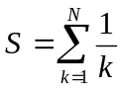, на печать выводить промежуточные и окончательный результаты.
#include <stdio.h>
#include <conio.h>

void main(void)
{
float s;
int k,N;
puts(" Введите N");
scanf("%d",&N);

for (s=0, k=1; k <= N; k++) {
//В заголовке цикла можно выполнять и двойное
//присваивание
s += 1.0/k;
printf(" \n k = %d s = %f ", k, s);
}

printf("\n ОТВЕТ: s = %f ",s);
}

ЗАДАЧИ ДЛЯ ВЫПОЛНЕНИЯ:
- Ввести целое неотрицательное число. Посчитать факториал данного числа.
- Введите два числа. Первое число x – основание, второе число – степень. Посчитать x^n.
- Ввести целое неотрицательное число N. Используя один цикл, найти сумму 1! + 2! +…..+ N! (выражение N! – это N факториал). Чтобы избежать целочисленного переполнения, проводить вычисления с помощью вещественных переменных.
- Введите целые положительные числа A и B (A < B). Вывести все целые числа от A до B включительно, при этом каждое число должно выводиться столько раз, каково его значение (например, число 3 выводится 3 раза).
- Ввести целое число и определить, является ли данное число совершенным или нет. Целое число является совершенным, если его сомножители, включая 1 (но не само число), в сумме дают это число. Например, 6 – это совершенное число, т.к. 6=1+2+3.
- Вывести все простые числа в интервале от 2 до 10000.
- Посчитать: количество нечетных, отрицательных чисел и произведение всех положительных чисел, ввод чисел завершается, когда вводим 0.
- Вводим числа, ввод чисел заканчивается 0. Посчитать, сколько раз вводилось каждое из следующих чисел: -10, 5, 25 и 100.
    - Программа, которая находит наименьшее из нескольких вещественных чисел. Предполагается, что первое введенное число задает количество последующих вводимых чисел.
    - Ввести целое число и посчитать сумму и произведение цифр данного числа.
    - Вводим число, затем вводим символ (‘+’, ‘-‘, ‘*’, ‘/’, ‘=’). Ввод завершается при вводе символа ‘=’ Программа считает и выводит результат введенного выражения.
    - Дано целое число N(>1). Вывести наименьшее из целых чисел K, для которых сумма 1+2+…+K будет больше или равна N, и саму эту сумму.
    - Разработать программу, которая должна определять заработную плату для каждого работника. Компания выплачивает каждому служащему почасовую зарплату за первые 40 часов работы и выплачивает в полуторном размере за все рабочие часы сверх 40. Дан список сотрудников, количество часов, отработанных ими, и почасовая ставка каждого сотрудника. Программа должна ввести эти данные для каждого сотрудника, распечатать и вывести на экран его суммарную зарплату.

ВАРИАНТЫ ЗАДАНИЙ
Значение аргумента x изменяется от a до b с шагом h. Для каждого x найти значения функции Y(x), суммы S(x) и |Y(x)-S(x)| и вывести в виде таблицы. Значения a,b,h и n вводятся с клавиатуры. Так как значение S(x) является рядом разложения функции Y(x), то значения S и Y для данного аргумента x должны совпадать в целой части и в первых двух-четырех позициях после десятичной точки.
Работу программы проверить для a=0,1; b=1,0; h=0,1; n выбрать максимально возможным!
1. 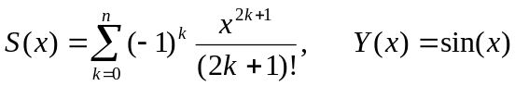.

2. 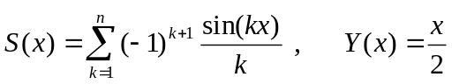 .

3. 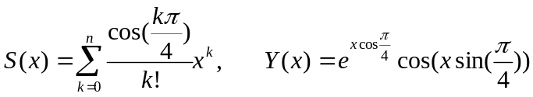 .

4. 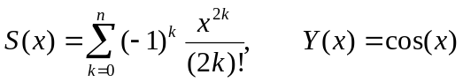 .

5. 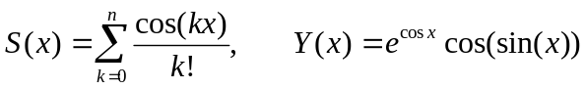 .

6. 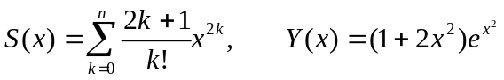.

7.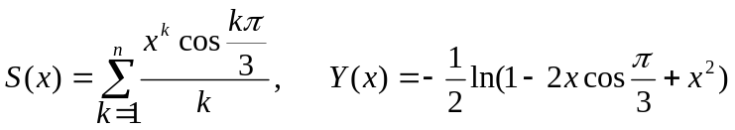
8. 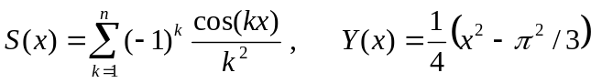

9. 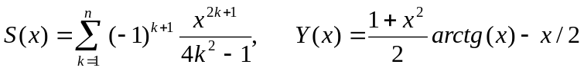 .

10. 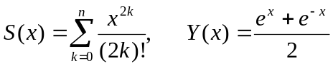 .

11. 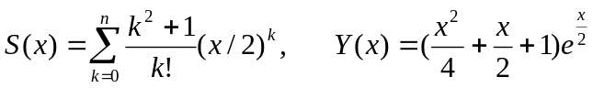 .

12. 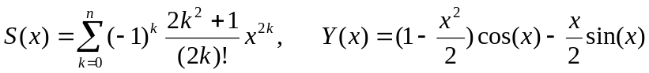

13. 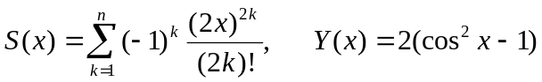 .

14. 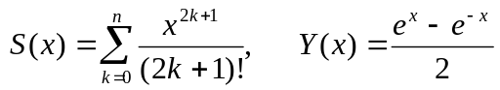

15. 